
ストップ ザ 放火！～７つのポイント～

令和７年１２月２０日（土）～３１日（水）
年末防火運動

放火火災は、人目につきにくい場所、深夜に多く発生 しています。
家庭や職場、地域の皆さんが協力して放火されない環境づくりを推進し、放火火災を防ぎましょう。
- 家のまわりには、燃えやすいものを置かないようにしましょう。
- 夜間、建物の周囲や駐車場は、照明を点灯して明るくしましょう。
- 空き家、物置にはカギをかけましょう。
- 車やバイクなどのボディカバーは、燃えにくいものを使いましょう。
- 地域ぐるみで放火防止に取り組みましょう。

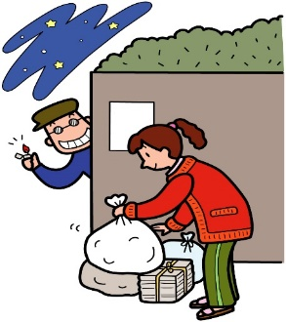
② ゴミは収集日に出しましょう！
- 家のまわりに燃えやすいものを置かず
整理整頓に心がけましょう！
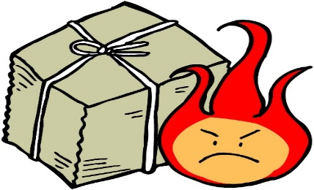

③ 戸締りをしっかりしましょう！
物置にもカギを忘れずに！
④ センサーライトや照明器具を設置し
暗がりをなくしましょう！
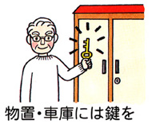
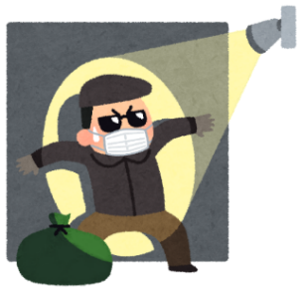

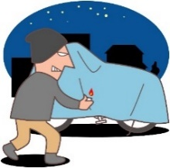

⑤ 車やバイクなどの
ボディーカバーは
防炎製品を使いましょう！
⑥ 郵便受けに郵便物などをためないようにしましょう！



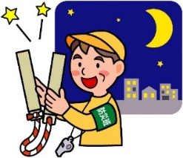
⑦ 町内巡回など、地域ぐるみで
放火されない環境づくりに努めましょう！

命を守る４つの習慣！
・寝タバコは絶対にしない、させない

・ストーブの周りに燃えやすいものを置かない

・こんろを使うときは火のそばを離れない

・コンセントのほこりを清掃し、不必要なプラグは抜く

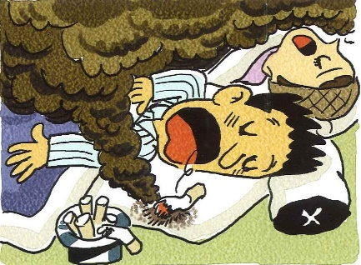
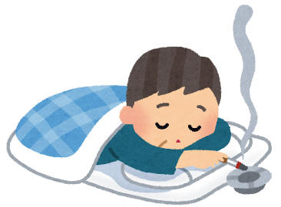

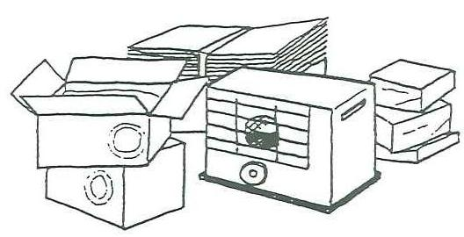

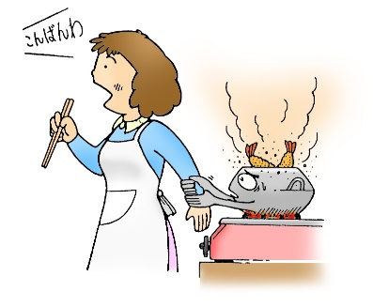

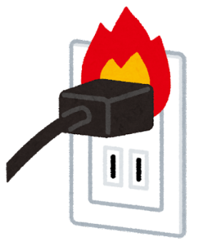
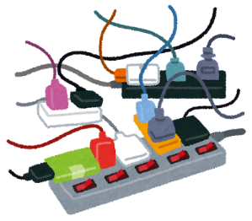

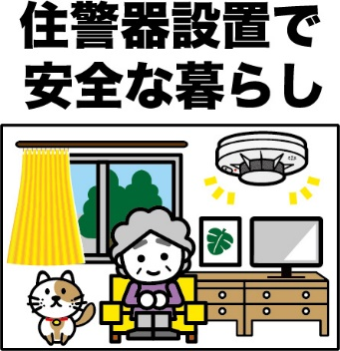
※ 消防職員が各ご家庭に訪問し、住宅用火災警報器設置調査を実施しています。 ご協力をお願い致します。

乙訓消防組合消防本部・〇〇消防署・○○消防団
Ｔｅｌ ９５２－０１１９ ・ Ｔｅｌ 〇〇〇－〇〇〇〇
乙訓消防ホームページ http://www.otokuni119-kyoto.jp/

